临泉县黄岭镇前林村全面建设小康社会大事记
一、基本情况
前林村位于黄岭镇西方，是黄岭镇10个非贫困村之一，下辖7个村民小组，建设有党群服务中心1处（配套文化书屋），学校1处（配套幼儿园），村卫生室1处（配套残疾人服务中心），文化广场1处，公厕5座，每个自然村通硬化路、路灯、自来水、网络、生活用电。村级基础建设和公共服务设施齐全。
二、具体事宜
2016年

1.2016年7月前林村电路改造

2017年
1.2017年白瓦路前林段建成
2.2017年前林村实施户厕改造工程
3.2017年前林村修建巷道
2018年

1.2018年6月前林村村部办公楼建成并投入使用。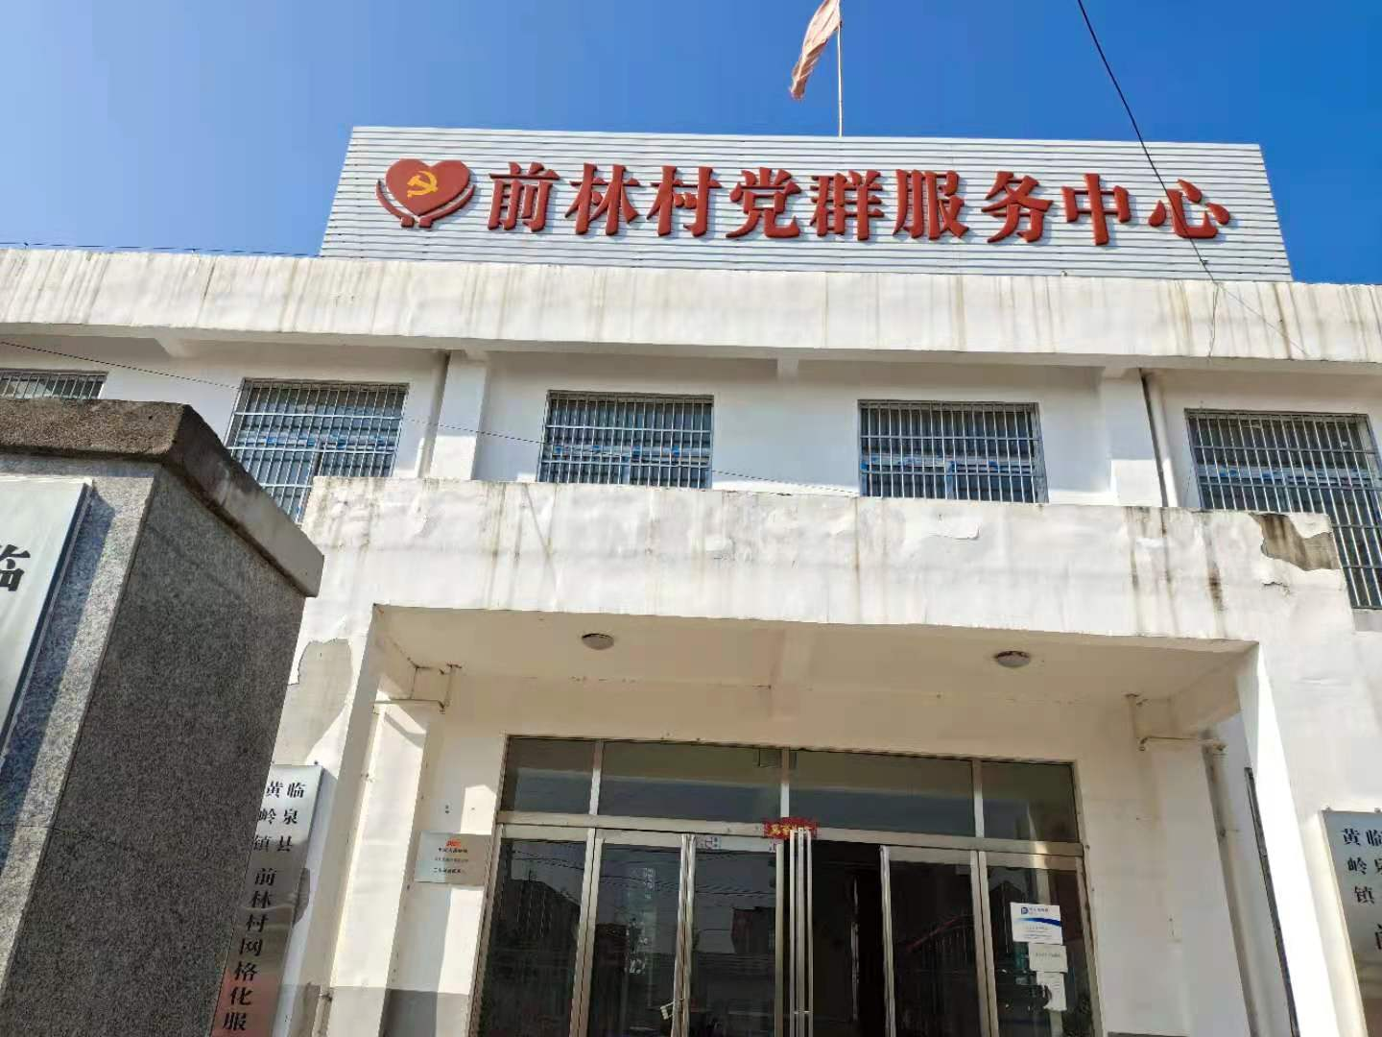
2.2018年6月前林村入股临泉县鸿丰农畜产品有限公司7.1万元，分红5112元。

3.2018年10月前林村建设文化广场及公厕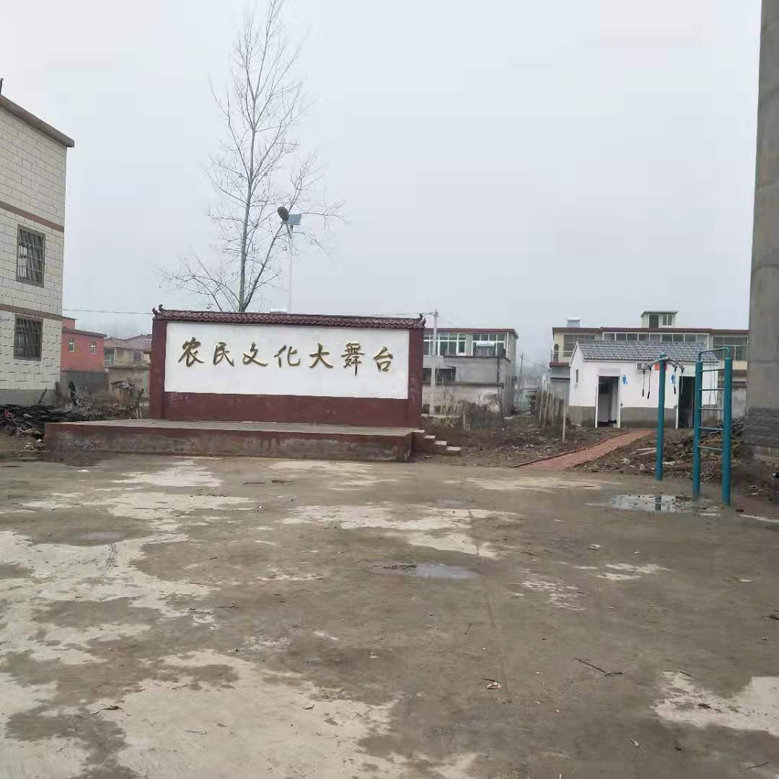
4.2018年12月出租扶贫车间，年租金3万元。
2019年
1.2019年6月前林村沟塘清淤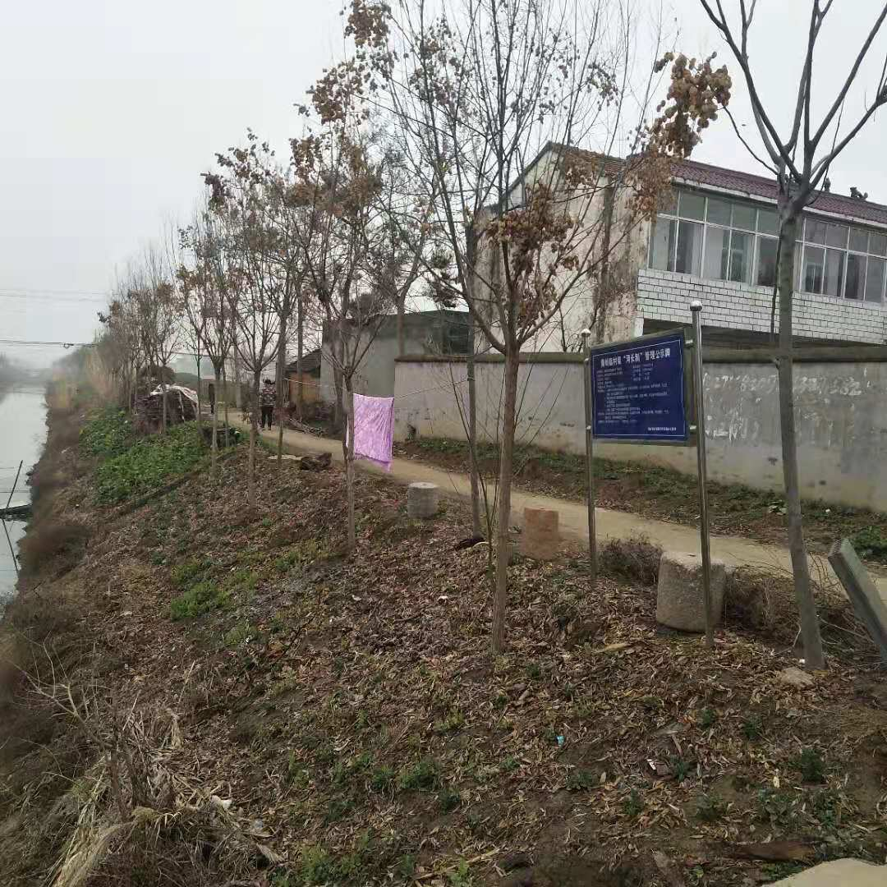

2.2019年8月前林村实施高标准农田建设

2020年
- 前林村进一步实施巷道硬化，现巷道硬化率达97%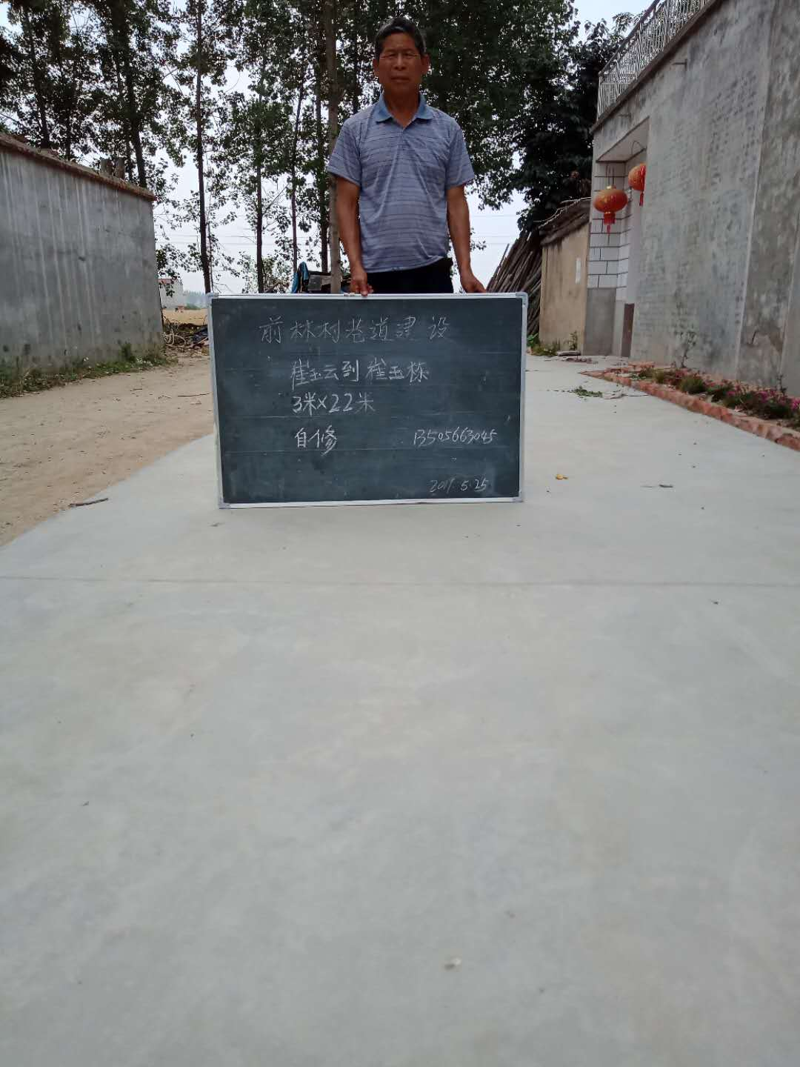
2021年
1.2021年4月年前林村共安装监控30个，时时对全村进行监控，保障了人民群众财产安全
2.2021年4月前林村安装路灯182盏，方便了群众夜间出行。
